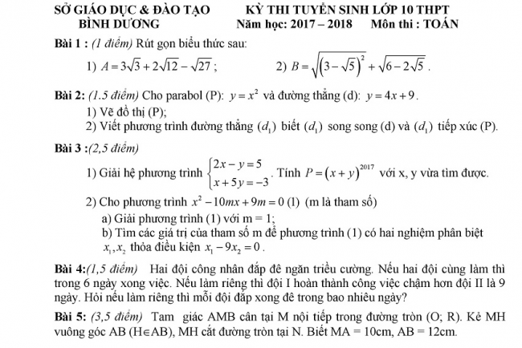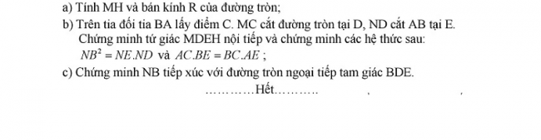
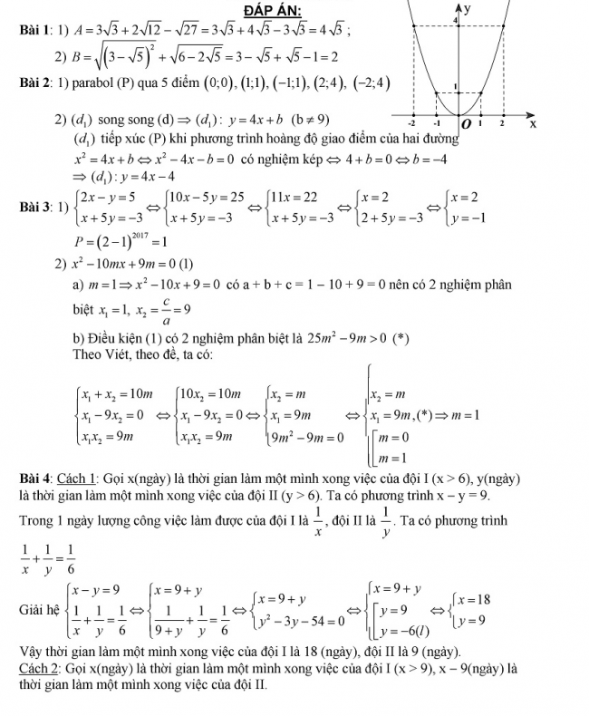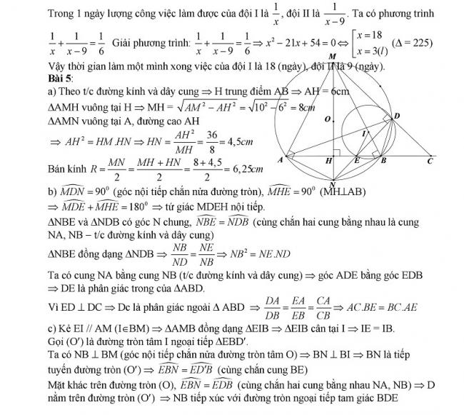
CHÚC CÁC EM ÔN THI THẬT TỐT VÀ ĐẠT KẾT QUẢ CAO TRONG KỲ THI SẮP TỚI NHÉ!

